Arburg auf der Plastpol: Digitalisierung und Automation im Mittelpunkt

- Medizintechnik: Schnelllaufende Pipettenproduktion auf Allrounder 520 H
- Verpackung: Kleiner Knitterbox-Behälter auf Allrounder 570 A
- Digitalisierung: Kundenportal „arburgXworld“ als Demoversion

Loßburg, 23.03.2022
Die Exponate, die Arburg für die Plastpol 2022 vom 24. bis 27. Mai in Kielce, Halle E, Stand E-30, vorbereitet hat, decken das gesamte Spektrum moderner Spritzgießproduktion ab. Dabei liegen die Schwerpunkte auf den Bereichen Medizintechnik und Verpackung mit automatisierten Abläufen sowie der Digitalisierung über das leistungsfähige Kundenportal arburgXworld.

Konrad Szymczak, Geschäftsführer der Arburg Polska Sp. z o. o. in Warschau, sagt zur Bedeutung der Plastpol: „Der polnische Markt entwickelt sich konstant und im Moment bemerken wir ein erhöhtes Interesse der Branche an energieeffizienten Lösungen, Turnkey-Anlagen und nachhaltiger Technik. Dem entsprechen unsere Messe-Exponate. Mit der Medizintechnik-Anlage rund um unseren hybriden Schnellläufer Allrounder 520 H sowie der Verpackungsanwendung mit einem hochpräzisen elektrischen Allrounder 570 A zeigen wir zwei automatisierte Produktionsbeispiele, die für eine leistungsstarke und produktionseffiziente Serienfertigung von Kunststoffteilen in zwei Schlüsselbereichen des polnischen Marktes sorgen.“
Hinzu kämen die Messe-Premiere der Gestica-Steuerung für Polen und ihrer Assistenzpakete zur Unterstützung der Bediener sowie die Demonstration des Arburg-Kundenportals „arburgXworld“ und seiner umfangreichen Features. „Digitalisierung und Automation in der Spritzgießfertigung – das sind die Schwerpunkte, die der polnische Spritzgießmarkt verlangt. Und genau dazu passt unser Produktprogramm, das wir auf der Plastpol zeigen“, hebt Konrad Szymczak hervor.

Schnelllaufende Medizintechnik-Anwendung: Pipettenspitzen
Als Beispiel aus dem Bereich Medizintechnik zeigt Arburg einen hybriden Allrounder 520 H mit 1.500 kN Schließkraft und Spritzeinheit der Größe 290, der mit einem 32-fach-Werkzeug von Zahoransky, einem langjährigen Arburg-Kunden, Pipetten in einer Zykluszeit von ca. sechs Sekunden produziert. Auf diese Weise lässt sich ein Durchsatz von etwa 19.200 Spritzteilen pro Stunde erreichen. Als komplette Produktionszelle ist die Anlage unter anderem mit einem über der Schließeinheit verfahrbaren Reinluftmodul mit Ionisierung ausgestattet. Die hybriden Allrounder verbinden elektrische Schnelligkeit und Präzision auf der Schließseite mit hydraulischer Kraft und Dynamik beim Einspritzen und sind damit genau auf die Bedürfnisse der Medizintechnik ausgerichtet.

Höchste Präzision in der Verpackung: Kleine „Knitterbox“
Das zweite Exponat, ebenfalls automatisiert, ist eine elektrische Maschine der Alldrive-Baureihe. Der Allrounder 570 A verfügt über eine Schließkraft von 2.000 kN und eine Spritzeinheit der Größe 800. Komplettiert wird die Anlage durch ein Multilift Select Robot-System mit sechs Kilogramm Tragkraft zur Teileentnahme und -ablage. Auf dieser Konfiguration entsteht eine sogenannte Knitterbox, ein kleiner Behälter mit einer äußeren Anmutung, die wie eine verknitterte Papiertüte wirkt. Zur Herstellung dieses Spritzteils wird ein Einfach-Werkzeug des Arburg-Kooperationspartners Haidlmair, Österreich, eingesetzt.

Highlight Gestica-Steuerung
Der elektrische Allrounder ist mit der Gestica, der neuesten Steuerungsgeneration von Arburg, ausgestattet. Hinzu kommen die Vorstellung des aXw Control FillAssist und anderer Assistenzsysteme für die Maschinenbediener.
Der „aXw Control FillAssist“ an der Gestica spart selbst erfahrenen Einrichtern wertvolle Zeit. Wenn der Bediener eine STL-Datei eines Bauteils in die Steuerung importiert, werden eine Füllstudie erstellt und die passenden Einspritzparameter für die Maschine und den Prozess ermittelt. So kommen alle Maschinenanwender schnell und sicher zu ersten Gutteilen. Während des Einspritzens wird dann das Füllbild des Teils in Abhängigkeit von der Schneckenposition auf dem Bildschirm angezeigt.

Digitalisierung: Kundenportal arburgXworld als Demo
Wie die Digitalisierung in modernen Spritzgießunternehmen praxisnah gelingt, erfahren die Besucher der Plastpol ebenfalls auf dem Arburg-Messestand. Denn dort gibt es eine Demoversion des Kundenportals “arburgXworld” zum live Testen. Unter anderem sind aktuelle Online-Informationen zum Maschinenpark von überall her im Zugriff, egal, ob am Arbeitsplatz oder mobil. Störungen können mit den unterschiedlichen Apps selbst rund um die Uhr behoben werden. Und auch die Ersatzteilbestellung erfolgt komfortabel 24/7 direkt online. Darüber hinaus stehen Berechnungs-Tools und Wissensdatenbanken in verschiedenen Paketen zum individuellen Zusammenstellen zur Verfügung, um die Arbeit in vielen Unternehmensbereichen so einfach wie möglich zu gestalten.

Arburg: Alles aus einer Hand
Konrad Szymczak sieht Arburg auf der Plastpol 2022 sehr gut aufgestellt, wenn er sagt: „Mit unseren Exponaten zeigen wir allen Besuchern, ob Inhabern, Geschäftsführern, Produktionsleitern, Maschinenbedienern oder sonstigem Fachpersonal aus Spritzgießbetrieben, die neuesten Möglichkeiten, Rüstzeiten zu verkürzen, Ausschuss zu reduzieren, die Qualität zu steigern, ihre Herstellung zu digitalisieren und damit noch effizienter zu produzieren.“
Dazu bietet Arburg alles aus einer Hand. Vor Ort in Polen berät und unterstützt die Niederlassung alle Kunden durch Schulungen, ein gut organisiertes Service-Team oder die hohe Ersatzteilverfügbarkeit. Der polnische Markt bietet laut Konrad Szymczak sehr großes Potenzial: „Daher wollen wir unsere Kunden hier mit unseren neuen Produkten inspirieren und ihnen dabei helfen, ihre Produktionseffizienz wirtschaftlich, aber auch nachhaltig zu steigern.“

Bilder

177629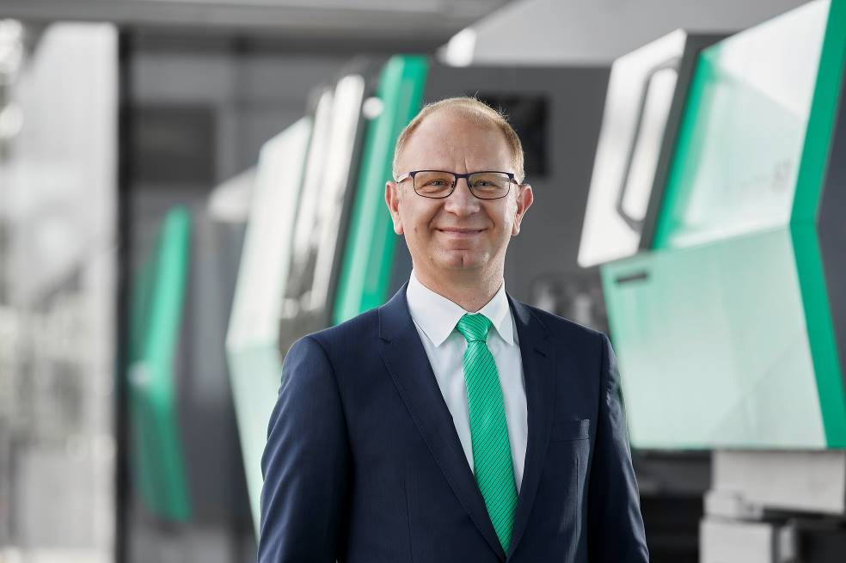

Konrad Szymczak, Geschäftsführer der Arburg Polska Sp. z o o.

176284

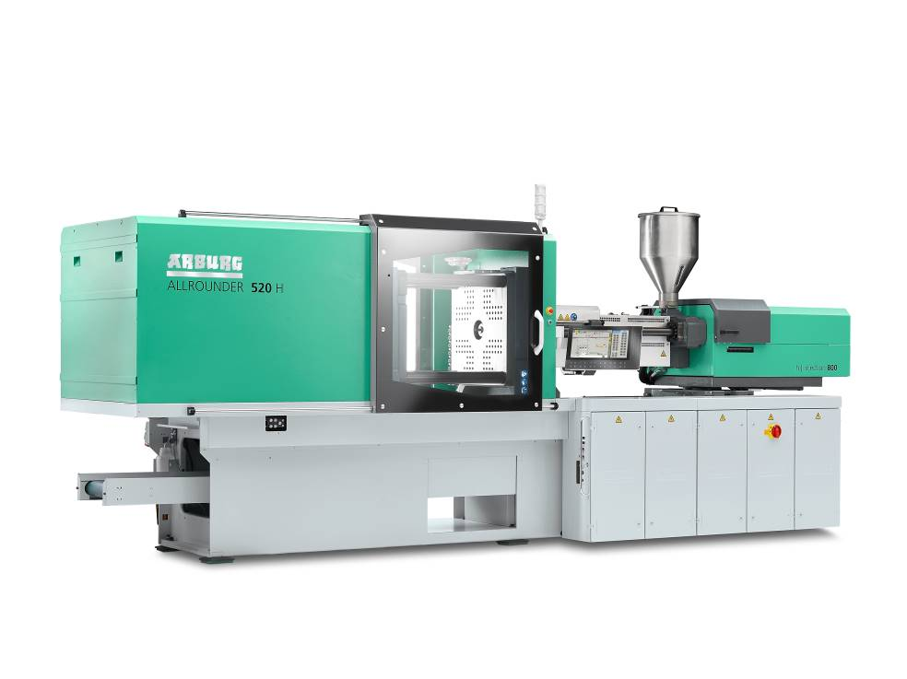

Der hybride Allrounder 520 H produziert auf der Plastpol 32 Pipetten in einer Zykluszeit von circa sechs Sekunden.

176977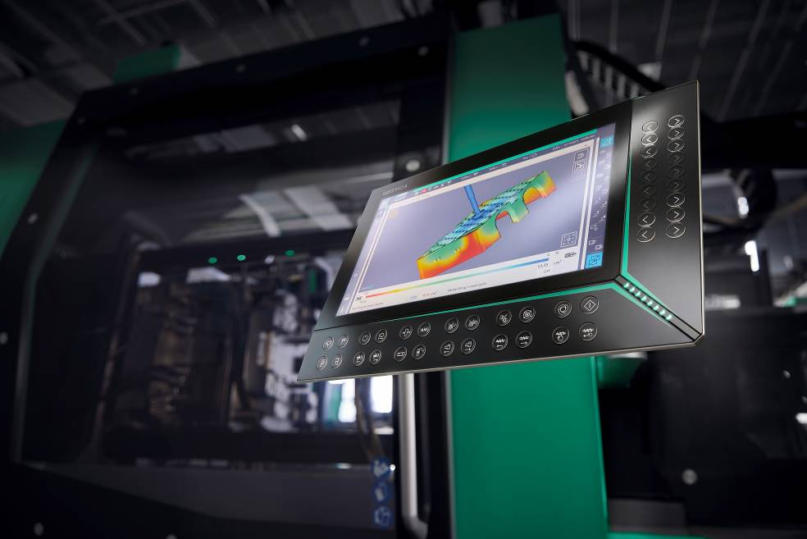

Steuerung der Zukunft: Die Gestica bietet unterschiedlichste Assistenten, darunter auch den „aXw Control FillAssist“, der Füllsimulationen direkt auf dem Steuerungsbildschirm ermöglicht.

Foto: ARBURG

Download Fotos:
https://media.arburg.com/portals/downloadcollection/6B22A15E68B77CD8D8C8A43F11D45D34

Pressemitteilung
Datei: ARBURG Pressevorbericht Plastpol 2022_de.docx
Zeichen: 5.461
Wörter: 649

Diese und weitere Pressemitteilungen finden Sie zum Download auch auf unserer Website unter www.arburg.com/de/presse/ (www.arburg.com/en/presse/)

Kontakt
ARBURG GmbH + Co KG
Pressestelle
Susanne Palm
Dr. Bettina Keck
Postfach 1109
72286 Loßburg
Tel.: +49 7446 33-3463
Tel.: +49 7446 33-3259
presse_service@arburg.com

Über Arburg
Das deutsche Familienunternehmen Arburg gehört weltweit zu den führenden Maschinenherstellern für die Kunststoffverarbeitung. Das Produktportfolio umfasst Allrounder-Spritzgießmaschinen mit Schließkräften zwischen 125 und 6.500 kN, Freeformer für die industrielle additive Fertigung sowie Robot-Systeme, kunden- und branchenspezifische Turnkey-Lösungen und weitere Peripherie.
In der Kunststoffbranche ist Arburg Vorreiter bei den Themen Produktionseffizienz, Digitalisierung und Nachhaltigkeit. Das Programm „arburgXworld“ umfasst alle digitalen Produkte und Services und ist gleichzeitig der Name des Kundenportals. Die Strategien zur Ressourcen-Effizienz und Circular Economy sowie alle Aspekte und Aktivitäten dazu sind im Programm „arburgGREENworld“ zusammengefasst.
Zentrales Ziel von Arburg ist, dass die Kunden ihre Kunststoffprodukte vom Einzelteil bis zur Großserie in optimaler Qualität zu minimalen Stückkosten fertigen können. Zu den Zielgruppen zählen z. B. die Automobil- und Verpackungsindustrie, Kommunikations- und Unterhaltungselektronik, Medizintechnik und der Bereich Weißwaren.
Eine erstklassige Kundenbetreuung vor Ort garantiert das internationale Vertriebs- und Servicenetzwerk: Arburg hat eigene Organisationen in 26 Ländern an 35 Standorten und ist zusammen mit Handelspartnern in über 100 Ländern vertreten. Produziert wird ausschließlich in der deutschen Firmenzentrale in Loßburg. Von den insgesamt rund 3.400 Mitarbeitenden sind rund 2.850 in Deutschland beschäftigt und rund 550 in den weltweiten Arburg-Organisationen. Arburg ist dreifach zertifiziert nach ISO 9001 (Qualität), ISO 14001 (Umwelt) und ISO 50001 (Energie).
Weitere Informationen über Arburg finden Sie unter www.arburg.com

